Государственное бюджетное общеобразовательное учреждение средняя
общеобразовательная школа №1 «Образовательный центр»
имени Героя Советского Союза М.Р.Поповаж.-д. ст. Шентала муниципального
района Шенталинский Самарской области

Конкурс «Прадедушкины медали»

Эссе
«Боевой путь моего земляка Попова Михаила Романовича»

Автор:
Мотина Яна,
учащаяся
ГБОУ СОШ № 1«ОЦ» ж.-д. ст. Шентала
446910, Самарская область
Шенталинский район
ж.-д. ст. Шентала, ул. Вокзальная, д. 75а/1

Руководитель:
Захарова Виктория Александровна,
учитель истории и обществознания
ГБОУ СОШ № 1 «ОЦ» ж.-д. ст. Шентала

Шентала, 2020

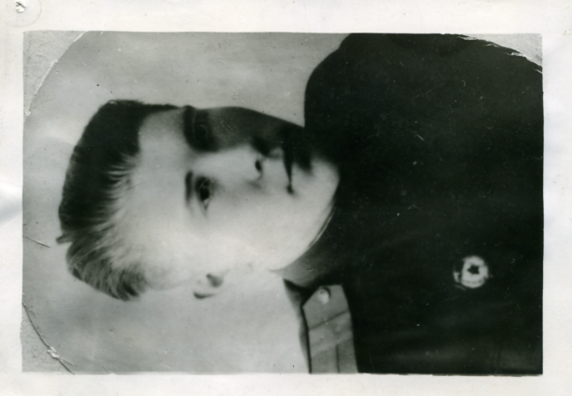
Великая Отечественная война...... Эти слова священны для каждого человека. Что для нас означает слово война? Страх, боль, смерть. Ведь страшнее войны ничего не может быть. Она забрала миллионы жизней людей, солдат. Каждая битва доказывает отважность и стойкость, можно ещё очень долго перечислять их качества, но самое главное, они мужественно спасали жизни многих людей и были преданы своей родине.
Шенталинская земля богата героями, один из них Попов Михаил Романович-герой Советского Союза. Его имя носит моя родная школа. Об этом герое можно говорить много, ведь он стрелок 300-го гвардейского стрелкового полка. Родился 2 декабря 1925г. в селе крепость Кондурча Шенталинского района Самарской области.
Михаил Романович окончил 7 классов в Шенталинской средней школе №1. Пошёл работать столяром в промартель «Молот». Осенью 1943 года Михаила Попова призвали в армию и зачислили в школу авиадесантников. По окончании её Попов был направлен в одну из частей Карельского фронта. В июне 1944 года гвардейский полк подполковника Данилова получил приказ форсировать реку Свирь, выйти в тыл врага. Для выполнения боевой задачи, чтобы организовать ложную переправу, требовалась небольшая группа смелых добровольцев. Среди двенадцати добровольцев был и Михаил Романович. Утром 2 июня 1944 года двенадцать отважных, спустив замаскированные плоты, начали переправу. Враг обрушил на смельчаков огненный шквал. Река кипела от взрыва мин и снарядов. Одобряя друг друга гвардейцы приближались к берегу. Сжимая автоматы, с криками «Ура!», «За Родину!», бойцы вскочили на берег, ринулись к траншеям врага. Началась рукопашная схватка. Бойцы захватили позицию и удержали её до наступления основных сил. Родина не забыла верных сынов. Всем двенадцати отважным было присвоено звание Героя Советского Союза, в том числе и Попову Михаилу.
Во время войны погибло более двадцати миллионов человек. Наша земля, по которой мы ходим, можно сказать пропитана кровью солдат, которые отдали жизнь за родную страну. Поэтому мы должны помнить каждого героя, которые дали нам жизнь. На базе нашей школы проходят уроки мужества посвящённые герою-земляку, школьники героя Советского Союза в Великой Отечественной Войне - Михаила Романовича Попова

